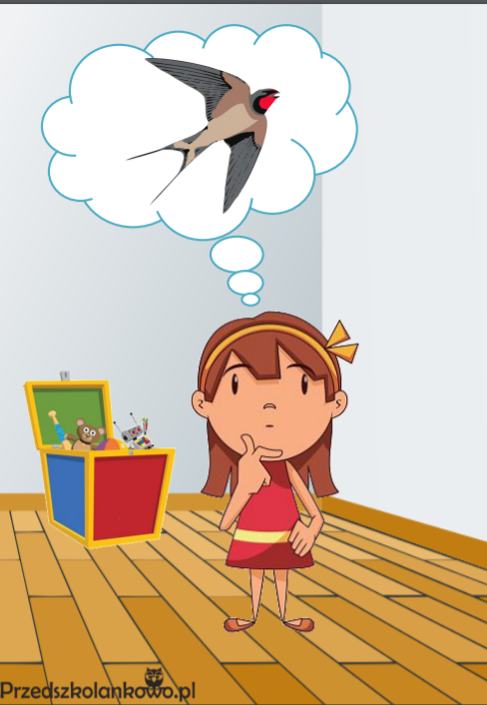
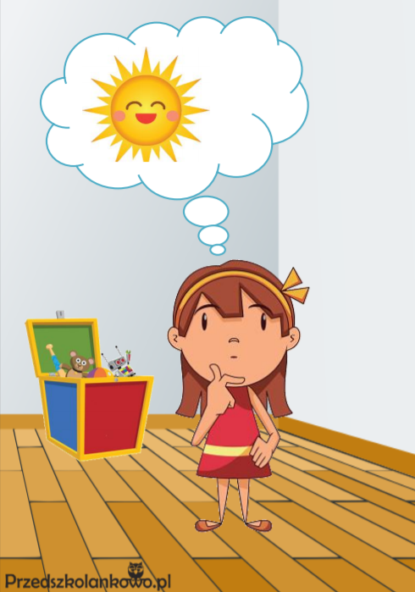
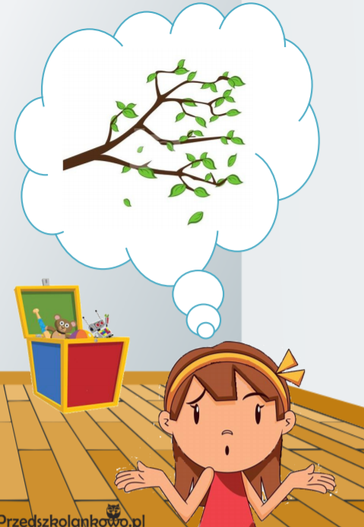
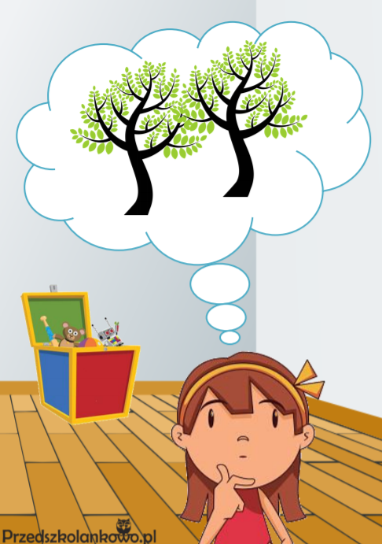
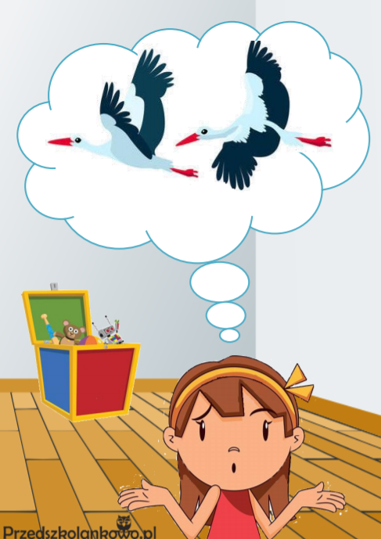
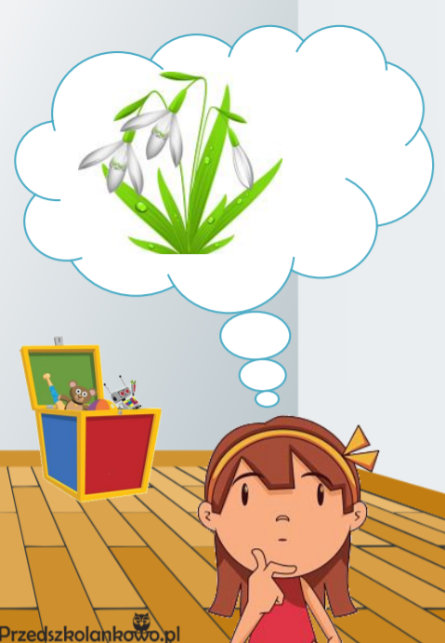
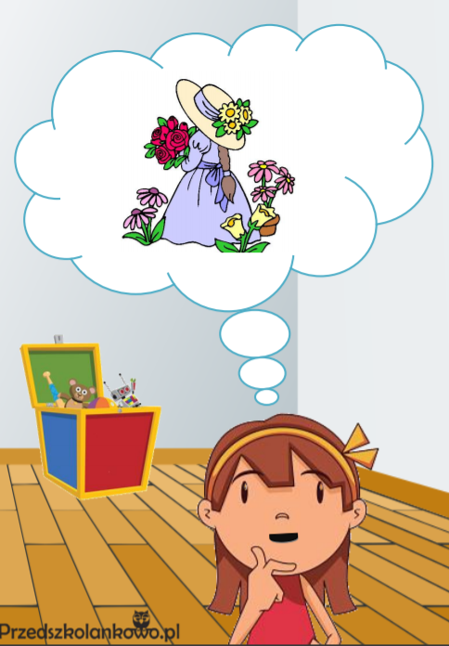

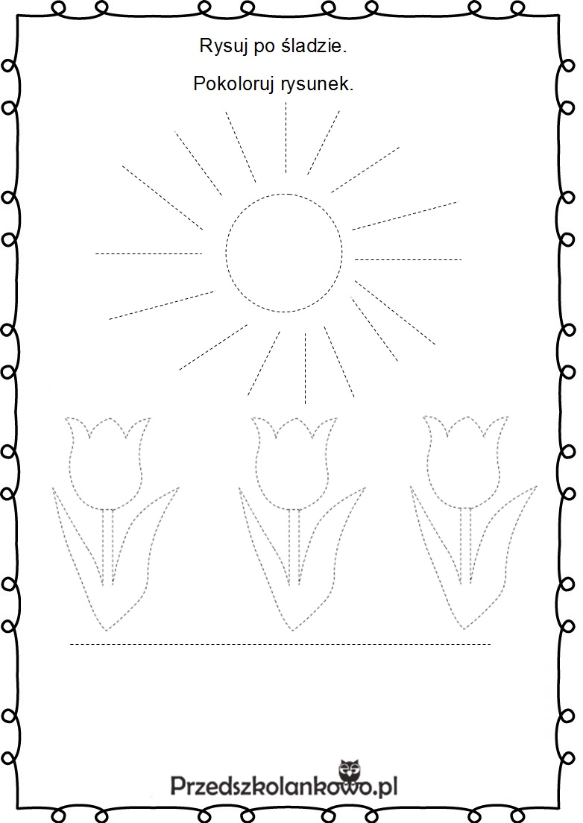

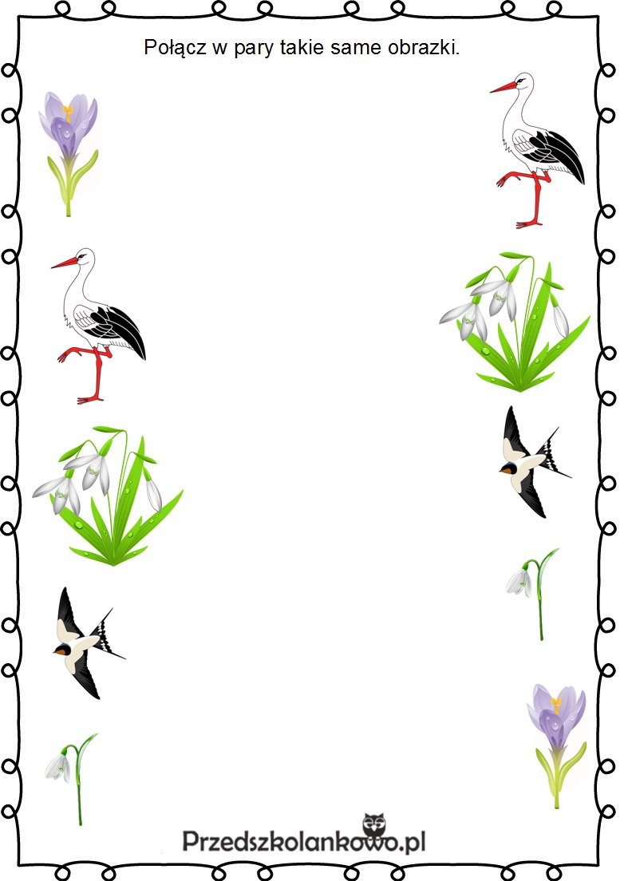

- http://plastykaiprzyroda.blogspot.com/2018/06/sonce-praca-plastyczna.html
- Masażyk relaksacyjny

Przyszła myszka do braciszka. [opuszkami palców na plecach dziecka wykonujemy posuwiste i delikatne ruchy]
Tu zajrzała, tam wskoczyła, [lekko łaskoczemy dziecko za jednym uchem, następnie za drugim]
A na koniec tu się skryła. [wsuwamy palec za kołnierzyk]
Płynie, wije się rzeczka [rysujemy na plecach dziecka falistą linię]
Jak błyszcząca wstążeczka. [delikatnie drapiemy je po plecach]
Tu się srebrzy, tam ginie, [wsuwamy palce za kołnierzyk]
A tam znowu wypłynie. [przenosimy dłoń pod pachę i szybko wyjmujemy]

Wspinał się pajączek po rynnie. [wędrujemy palcami od dołu ku górze po plecach dziecka]
Spadł wielki deszcz i zmył pajączka [rozkładamy na plecach płasko obie dłonie i szybko przesuwamy je w dół]
Zaświeciło słoneczko, [masujemy plecy ruchem okrężnym]
Wysuszyło pajączka, rynnę i… [masujemy tak długo, aż poczujemy ciepło]
Wspinał się pajączek po rynnie… [zaczynamy od początku.]

Drzewom we włosy dmucha wiatr, [dziecko jest odwrócone do nas plecami, dmuchamy w jego włosy]
A deszczyk kropi: kap, kap, kap. [leciutko stukamy po plecach dziecka]
Krople kapią równiuteńko, [głaszczemy je po włosach i ramionach]
Szepczą cicho: „mój maleńki, [wodzimy opuszkami po plecach dziecka]
Śpij już, śpij, śpij, już śpij, już śpij…”

Leci listek, leci przez świat [wędrujemy opuszkami palców dwa razy]
Gdzieś tam na ziemię cicho spadł. [lekko naciskamy je w jednym miejscu]
Leci drugi, leci trzeci, [szybko, z wyczuciem stukamy wszystkimi palcami]
Biegną zbierać listki dzieci. [jak wyżej]
No, a potem wszystkie liście [głaszczemy dziecko po plecach]
Układają w piękne kiście. [jak wyżej]

Po pleckach płynie rzeczka [rysujemy palcem wężyki wzdłuż plecków]
I przeszła pani na szpileczkach ["idziemy" palcami jak w butach na obcasach]
A potem przeszły słonie [ugniatamy powoli całymi dłońmi]
I przejechały konie [„galopujemy" pięściami - oczywiście nie za mocno!]
A potem spadł deszczyk [robimy deszczyk opuszkami palców po całych pleckach]
Czy czujesz już dreszczyk? [szybkie tup-tup-tup palcami wzdłuż kręgosłupa]

Idzie kominiarz po drabinie [wędrujemy palcami po plecach dziecka]
Tu zadzwoni [„dzwonimy” łapiąc dziecko za uszko]
Tu zapuka [stukamy leciutko w czoło dziecka]
A dzień dobry pani kluka [łapiemy za nosek]

